|  |  |  |  |  |  |  |  |  |  |  |  |
| --- | --- | --- | --- | --- | --- | --- | --- | --- | --- | --- | --- |
| **KHUNG MA TRẬN** **ĐỀ KIỂM TRA CUỐI HỌC KỲ I - MÔN TOÁN - LỚP 7** | | | | | | | | | | | |
| **TT** | **Chương/ Chủ đề** | **Nội dung/đơn vị kiến thức** | **Mức độ đánh giá** | | | | | | | | **Tổng % điểm** |
| **Nhận biết** | | **Thông hiểu** | | **Vận dụng** | | **Vận dụng cao** | |
| **TNKQ** | **TL** | **TNKQ** | **TL** | **TNKQ** | **TL** | **TNKQ** | **TL** |
| **1** | **Số hữu tỉ**  (18 tiêt) | Số hữu tỉ và tập hợp các số hữu tỉ. Thứ tự trong tập hợp các số hữu tỉ | **1** |  | **1** |  |  |  |  |  | **15%** |
| Các phép tính với số hữu tỉ |  |  |  |  |  |  |  | **1** |
| **2** | **Hình khối trong thực tiễn**  (10 tiết) | Hình hộp chữ nhật và hình lập phương | **1** |  |  |  |  |  |  |  | **10%** |
| Lăng trụ đứng tam giác, lăng trụ đứng tứ giác |  | **1** |  |  |  |  |  |  |
| **3** | **Số thực**  **18 tiết** | Căn bậc hai số học |  |  | **1** | **2** |  |  |  |  | **30%** |
| Số vô tỉ. Số thực | **2** |  |  |  |  | **1** |  |  |
| **4** | **Các hình học cơ bản**  ( 14 tiết) | Góc ở vị trí đặc biệt. Tia phân giác của một góc | **1** |  |  |  |  |  |  |  | **25%** |
| Hai đường thẳng song song. Tiên đề Euclid về đường thẳng song song | **1** |  | **1** | **1** |  |  |  |  |
| Khái niệm định lí, chứng minh một định lí |  |  |  |  |  | **1** |  |  |
| **5** | **Thu thập và tổ chức dữ liệu. Phân tích và xử lý dữ liệu.**  (12 tiết) | Mô tả và biểu diễn dữ liệu trên các bảng, biểu đồ | **1** | **2** | **1** |  |  |  |  |  | **20%** |
| Hình thành và giải quyết vấn đề đơn giản xuất hiện từ các số liệu và biểu đồ thống kê đã có | **1** |  |  |  |  |  |  |  |
| **Tổng** | | | **8** | **3** | **4** | **3** |  | **2** |  | **1** |  |
| **Tỉ lệ %** | | | **20%** | **20%** | **10%** | **20%** |  | **20%** |  | **10%** | **100%** |
| **Tỉ lệ chung** | | | **70%** | | | | **30%** | | | | **100%** |

**BẢN ĐẶC TẢ MỨC ĐỘ ĐÁNH GIÁ MÔN TOÁN - LỚP 7- CK1**

|  |  |  |  |  |  |  |  |
| --- | --- | --- | --- | --- | --- | --- | --- |
| **TT** | **Chương/**  **Chủ đề** | **Nội dung/Đơn vị kiến thức** | **Mức độ đánh giá** | **Số câu hỏi theo mức độ nhận thức** | | | |
| **Nhận biết** | **Thông hiểu** | **Vận dụng** | **Vận dụng cao** |
| 1 | **Số hữu tỉ**  (18 tiêt) | Số hữu tỉ và tập hợp các số hữu tỉ. Thứ tự trong tập hợp các số hữu tỉ | **Nhận biết**  - Nhận biết được số hữu tỉ và lấy được ví dụ về số hữu tỉ. | **1**  **TN1** |  |  |  |
| Các phép tính với số hữu tỉ | **Thông hiểu**  **-** Mô tả được phép tính luỹ thừa với số mũ tự nhiên của một số hữu tỉ và một số tính chất của phép tính đó |  | **1**  **TN2** |  |  |
| **Vận dụng cao**  - Giải quyết được một số vấn đề thực tiễn ***(phức hợp, không quen thuộc)*** gắn với các phép tính về số hữu tỉ. |  |  |  | **1**  **TL7** |
| **2** | **Hình khối trong thực tiễn**  (10 tiêt) | Hình hộp chữ nhật và hình lập phương | **Nhận biết**  Mô tả được một số yếu tố cơ bản (đỉnh, cạnh, góc, đường chéo) của hình hộp chữ nhật và hình lập phương | **1**  **TN3** |  |  |  |
| Lăng trụ đứng tam giác, lăng trụ đứng tứ giác | **Nhận biết**  - Mô tả được hình lăng trụ đứng tam giác, hình lăng trụ đứng tứ giác | **1**  **TL2** |  |  |  |
| **3** | **Số thực**  (18 tiêt) | Căn bậc hai số học | **Thông hiểu:**  - Tính được giá trị (đúng hoặc gần đúng) căn bậc hai số học của một số nguyên dương bằng máy tính cầm tay. |  | **3**  **TN4**  **TL3a,3b** |  |  |
| Số vô tỉ. Số thực | **Nhận biết:**  - Nhận biết được số thập phân hữu hạn và số thập phân vô hạn tuần hoàn.  - Nhận biết được số vô tỉ, số thực, tập hợp các số thực. | **2**  **TN5**  **TN6** |  |  |  |
| **Vận dụng:**  - Thực hiện được ước lượng và làm tròn số căn cứ vào độ chính xác cho trước. |  |  | **1**  **TL4** |  |
| 4 | **Các hình học cơ bản**  (14 tiêt) | Góc ở vị trí đặc biệt. Tia phân giác của một góc | **Nhận biết**  - Nhận biết được các góc ở vị trí đặc biệt (hai góc kề bù, hai góc đối đỉnh). | **1**  **TN7** |  |  |  |
| Hai đường thẳng song song. Tiên đề Euclid về đường thẳng song song | **Nhận biết:**  - Nhận biết được tiên đề Euclid về đường thẳng song song. | **1**  **TN8** |  |  |  |
| **Thông hiểu**  - Mô tả được dấu hiệu song song của hai đường thẳng thông qua cặp góc đồng vị, cặp góc so le trong. |  | **2**  **TN9**  **TL5** |  |  |
| Khái niệm định lí, chứng minh một định lí | **Vận dụng**  - Chứng minh được một định lí; |  |  | **1**  **TL6** |  |
| 5 | **Thu thập và tổ chức dữ liệu. Phân tích và xử lý dữ liệu.**  (12 tiêt) | Mô tả và biểu diễn dữ liệu trên các bảng, biểu đồ. | **Nhận biết**  – Nhận biết được những dạng biểu diễn khác nhau cho một tập dữ liệu. | **3**  **TN 10**  **TL1ab** |  |  |  |
| **Thông hiểu:**  - Đọc và mô tả được các dữ liệu ở dạng biểu đồ thống kê: biểu đồ hình quạt tròn ; biểu đồ đoạn thẳng . |  | **1**  **TN11** |  |  |
| Hình thành và giải quyết vấn đề đơn giản xuất hiện từ các số liệu và biểu đồ thống kê đã có | **Nhận biết:**  – Nhận biết được mối liên quan giữa thống kê với những kiến thức trong các môn học khác trong Chương trình lớp 7 và trong thực tiễn . | **1**  **TN12** |  |  |  |
| **Tổng** | | |  | 11 | 7 | 2 | 1 |
| **Tỉ lệ %** | | |  | 40% | 30% | 20% | 10% |
| **Tỉ lệ chung** | | |  | **70%** | | **30%** | |

**NỘI DUNG ĐỀ**

**I. TRẮC NGHIỆM KHÁCH QUAN:** (3,0 điểm)

Hãy chọn đáp án đúng nhất cho mỗi câu hỏi. (Mỗi câu 0,25 điểm)

**Câu 1.** **_NB_** Cho các số sau:  Hãy cho biết số nào không phải là số hữu tỉ?

**A.** . **B.** . **C.** . **D.** .

**Câu 2.** _**NB_** Kết quả của phép tính  viết dưới dạng lũy thừa là

**A.** . **B.** . **C.** . **D.** .

**Câu 3.** _**NB_** Quan sát hình lập phương ABCD.EFGH. Các đường chéo của hình lập phương là

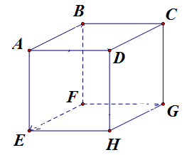

**A.** . **B.** .

**C.** . **D.** .

**Câu 4.** _**TH_** Khẳng định nào sau đây sai?

**A.** . **B.** .

**C.** . **D.** .

**Câu 5.** _**NB_** Chọn câu đúng.

**A.** Các số:  là các số thập phân hữu hạn.

**B.** Các số:  là các số thập phân vô hạn tuần hoàn.

**C.** Phân số  viết được dưới dạng số thập phân vô hạn tuần hoàn.

**D.** Phân số  viết được dưới dạng số thập phân hữu hạn.

**Câu 6.** _**NB_** Số  thuộc tập hợp số nào sau đây?

**A.** . **B.** . **C.** . **D.** .

**Câu 7.** _**NB_** Hai đường thẳng và cắt nhau tại . Góc đối đỉnh của  là.

**A.** . **B.** . **C.** . **D.** .

**Câu 8.** _**NB_** Qua một điểm ở ngoài một đường thẳng, có bao nhiêu đường thẳng song song với đường TN841thẳng đó?

**A.** Không có. **B.** Có vô số. **C.** . **D.** .

**Câu 9.** _**TH_** Cho đường thẳng  cắt hai đường thẳng  và . Nhận định nào sau đây có thể chỉ ra hai đường thẳng  và  song song?



**A.**  (hai góc so le trong). **B.**  (hai góc đồng vị).

**C.**  (hai góc trong cùng phía). **D.**  (hai góc đồng vị).

**Câu** **10.** _**NB_** Đây là dạng biểu đồ nào?

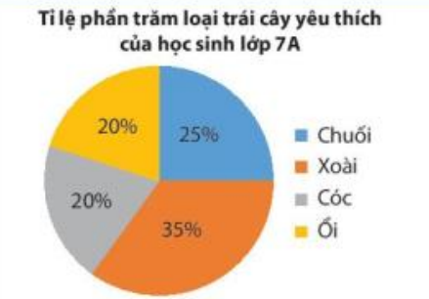

**A.** Biểu đồ tranh. **B.** Biểu đồ cột.

**C.** Biểu đồ đoạn thẳng. **D.** Biểu đồ hình quạt tròn

**Câu** **11.** _**TH_** Quan sát biểu đồ dưới đây và chọn khẳng định **sai.**

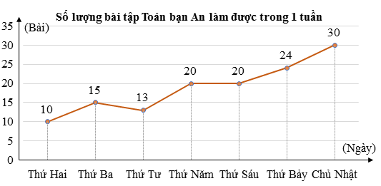

**A.** Ngày chủ nhật bạn An làm nhiều bài tập toán nhất.

**B.** Biểu đồ biểu diễn số lượng bài tập toán bạn An làm trong một tuần.

**C.** Thứ 3 bạn An làm được 20 bài tập toán.

**D.** Số lượng bài tập toán bạn An làm ít nhất trong tuần đó là 10 bài.

**Câu 12.** _**NB_** Quan sát biểu đồ và cho biết tháng nào ở Hà Nội mưa nhiều nhất?

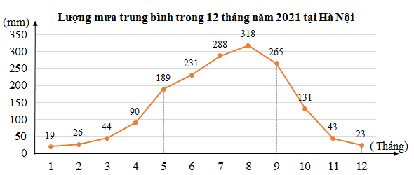

**A.** Tháng 7. **B.** Tháng 8. **C.** Tháng 9. **D.**Tháng 12.

**II- TỰ LUẬN** (7,0 điểm)

**Câu 1.** _**NB_** Quan sát biểu đồ sau rồi trả lời các câu hỏi

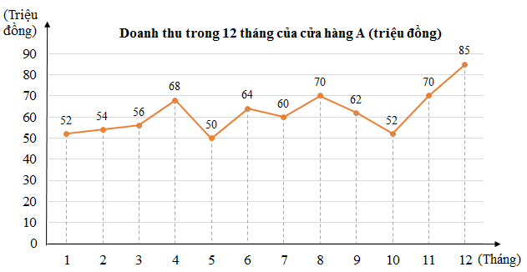

1. Tháng nào cửa hàng có doanh thu nhiều nhất? (0,5 điểm)
2. Vào tháng 4 doanh thu của cửa hàng là bao nhiêu ? (0,75 điểm)

**Câu 2.** _**NB_** Cho hình vẽ

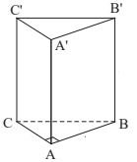

a) Viết tên mặt đáy của hình lăng trụ đứng tam giác.(0,25 điểm)

b) Viết tên các mặt bên của hình lăng trụ đứng tam giác.(0,5 điểm)

**Câu 3.** Sử dụng máy tính cầm tay

1. **_TH_** Tính  (0,5 điểm)
2. **_TH_** Làm tròn kết quả đến chữ số thập phân thứ hai:  (0,75 điểm)

**Câu 4. _VD_** Tính chu vi và diện tích của mảnh vườn hình chữ nhật có chiều dài 50,4 m; chiều rộng 9,8 m rồi làm tròn kết quả đến hàng đơn vị. (1 điểm)

**Câu 5._TH_** Quan sát các hình vẽ sau , hãy cho biết hai đường thẳng nào song song với nhau ? Tại sao? (0,5 điểm)

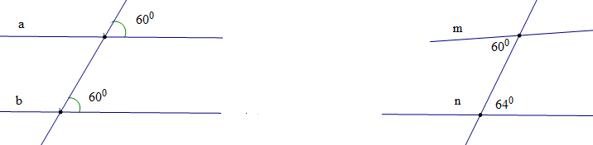

**Câu 6. _VD_** Ta gọi hai góc có tổng bằng  là hai góc bù nhau. Hãy viết giả thiết, kết luận bằng kí hiệu và chứng minh định lí: “Hai góc cùng bù một góc thứ ba thì bằng nhau”. (1,25 điểm)

**Câu 7. _VDC_** Chứng minh rằng với mọi số nguyên dương n thì: chia hết cho 10

………..Hết đề…

**ĐÁP ÁN VÀ BIỂU ĐIỂM**

**I. TRẮC NGHIỆM (3,0 điểm)**

Mỗi đáp án đúng được 0,25 điểm.

|  |  |  |  |  |  |  |  |  |  |  |  |  |
| --- | --- | --- | --- | --- | --- | --- | --- | --- | --- | --- | --- | --- |
| **Câu** | **1** | **2** | **3** | **4** | **5** | **6** | **7** | **8** | **9** | **10** | **11** | **12** |
| **Đáp án** | **A** | **B** | **A** | **B** | **C** | **A** | **B** | **C** | **D** | **D** | **C** | **B** |

**II. TỰ LUẬN (7,0 điểm)**

|  |  |  |  |
| --- | --- | --- | --- |
| **Câu** | | **Nội dung** | **Điểm** |
| **1** | a | Tháng 12 cửa hàng có doanh thu nhiều nhất. | 0,5 |
| b | Vào tháng 4 doanh thu của cửa hàng là 68 triệu đồng | 0,75 |
| **2** | a | Tên mặt đáy của hình lăng trụ đứng tam giác là:  và | 0,25 |
| b | Các mặt bên của hình lăng trụ đứng tam giác là | 0,5 |
| **3** | a |  | 0,5 |
| b |  | 0,75 |
| **4** |  | Chu vi của mảnh vườn hình chữ nhật là    Diện tích của mảnh vườn hình chữ nhật là | 0,5  0,5 |
| **5** |  | Đường thẳng  vì có 2 góc đồng vị bằng nhau. | 0, 5 |
| **6** |  | |  |  | | --- | --- | | GT |  | | KL |  |   Chứng minh  Ta có ;  (gt)  Suy ra | 0,25  0,5  0,5 |
| **7** |  | Ta có: | 0,25  0,25  0,5 |

***Chú ý:*** *Nếu HS có cách làm khác đúng vẫn đạt điểm tối đa.*